POLARİMETRİ
Polarize ışık düzlemini sağa veya sola çeviren maddelere optikçe aktif maddeler denir. Bunlardan polarize ışık düzlemini sağa çevirenlere dekstrojir, sola çevirenlere ise levojir denir. Sağa çevirenlerin önüne (+), sola çevirenlerin önüneyse (-) konur.
Optikçe aktif bileşikler, biri diğerinin ayna görüntüsü olan iki tür molekül oluştururlar. Ayna simetrisinde olan bu iki molekül birbiri üzerine çakışmaz. Bu şekilde birbirinin ayna görüntüsü olan moleküllere optik izomer adı verilir. Bir maddenin optik izomerisinin olması için asimetrik karbon atomunun olması gerekir.
D (dekstrojir)-gliseraldehitte -OH grubu sağda, L(levojir)-gliseraldehitte ise -OH grubu soldadır.
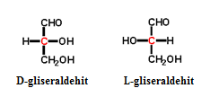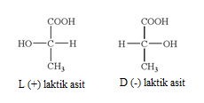
POLARİMETRE
Polarize ışık düzleminin döndürme açısını ölçmek için kullanılan cihazlara polarimetre denir. Polarimetre, molekül boyutları ile derişim miktarı tayininde ve gıda maddelerinin kontrollerinde kullanılır.
Polarimetre, biri sabit diğeri düşey bir düzlemde dönebilen iki kutuplayıcıdan meydana gelir. Kutuplayıcı olarak kullanılan Kalsit kristallerinden sabit olana polarizör, dönebilene ise analizör denir. (Polarizör, tanımlanmamış elektromanyetik dalgalardan oluşan bir ışın demetini tanımlanmış bir polarizasyona sokan bir alettir).
Işık, polarizörden girip kutuplanarak analizör üzerine düşer. Analizörden ışık geçtiğinde araya konan madde ışığın kutuplanma düzlemini çevirir. Çevirme miktarı, analizörü tekrar ışık geçmeyecek şekilde döndürerek bulunur. Böylece maddelere ait değişik çevirme açıları bulunabilir. Bu açılar optikçe aktifliğin miktarını gösterir.

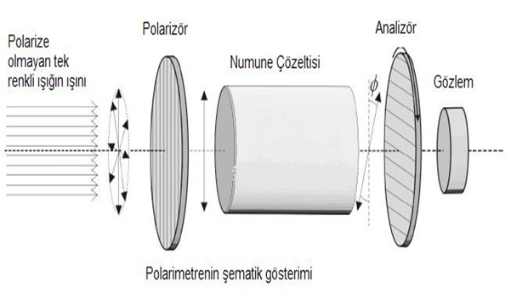
Şekil 5. Polarimetrenin şematik gösterimi
ÇEVİRME AÇISINA ETKİ EDEN FAKTÖRLER;
- Sıcaklık
- Kullanılan ışığın dalga boyu (dalga boyu ne kadar küçükse çevirme açısı o kadar büyük olur).
- Işığın içinden geçtiği yolun uzunluğu
- Maddenin yapısı
- Maddenin derişimi
Polarimetride metodun amacı ölçülen çevirme açısından yararlanarak derişim tayin etmek olduğuna göre, yapılacak iş derişim dışındaki faktörleri sabit tutup derişimle çevirme açısı arasında bir bağlantı kurmaktır.
Asimetrik karbon atomuna bağlı bileşik aynı zamanda optikçe aktiftir.
Optikçe aktiflik, bir cismin polarize ışığı kendi düzleminden saptırma kabiliyetidir.
Düzlemsel polarize ışık ile asimetrik organik veya inorganik bileşikler etkileştiği zaman , polarize ışığın düzlemi açısı değiştirir.
Açı değişimi sonucu polarize ışığın düzlemi saat yönünde yani sağa çevrilmişse bu çevrilmeye dekstro (+), tersine çevrilmişse levo (-) çevrilme denir.
Optikçe aktif maddelerin polarize ışığın yönünü sağa ve sola çevirenlerin her birisine birbirinin enantiyomeri denir.
POLARİMETRE İLE YAPILAN TAYİNLER
- Molekül boyutlarının tayini,
- Madde derişiminin tayini,
- Gıda maddelerinin kontrolleri,
- Bilimsel araştırmalarda üretilen maddelerin saflık tayini,
POLARİMETRENİN KULLANIM ALANLARI
- Eczacılık; Üretilen ilaçların içindeki optikçe aktif bazı bileşiklerin derişimini ölçmek için kullanılır.
- Kozmetik Sanayi; Kullanılan esansların ve aromatik yağların denetlenmesinde ve kalite kontrolünde kullanılır.
- Gıda Sanayi; Üretilen gıdaların kalite kontrolünde ve katkı maddelerinin alt ve üst sınırlarının belirlenmesinde kullanılır. Genellikle şeker bulunduran gıdalarda maddelerin optik aktifliğinden yararlanılır.
GLUKOZ MONOHİDRAT TAYİNİ
- 1 M stok çözelti hazırlanır. (19,817 g glukoz monohidrat tartılıp suda çözülür ve 100 mL’lik balon jojede 100 mL’ye tamamlanır)
- Bu stok çözeltiden hareketle 0,1 M, 0,15 M, 0,20 M, 0,25 M ve 0,50 M standart çözeltiler hazırlanır.
- Derişimi bilinmeyen numune size sorumlu asistanınız tarafından verilecektir.
- Küçük tüp hava kabarcığı kalmayacak şekilde saf su ile doldurulur ve cihazın okuma bölmesinin tam ortasına yerleştirilip kapak kapatılır. Cihazın mikroskop deliğinden bakılarak çift bölmelerin rengi eşitlenir. Eğer sağ taraftaki bölme koyu ise renk eşitleninceye kadar LEFT tuşuna, sol taraftaki bölme daha koyu ise renk eşitleninceye kadar RIGHT tuşuna basılır. Yani R ve L tuşlarına basılarak ayarlanır. Renkler eşitlendiği anda ZERO SET tuşuna basılır. Ekranda kırmızı renkli sıfır sayısı çıkar. Daha sonra okutulacak numuneler tüpte hava kabarcığı kalmayacak şekilde okuma bölmesine konulur. Mikroskop camından bakılarak çift bölmenin renkleri eşitlenir ve ekranda görülen kırmızı sayılar kaydedilir.
- Kaydedilen değerler derişime karşı grafiğe geçirilerek kalibrasyon grafiği oluşturulur ve regresyon denklemi hesaplanır. (Excel programından yararlanılabilir)
- Verilen numune de aynı şekilde ölçülür ve elde edilen değer regresyon denkleminde yerine konarak numunenin derişimi hesaplanır.

